

**ОТЧЕТ**

**о результатах деятельности**

**Управления Роскомнадзора по Ростовской области**

**в 1 квартале 2016 года**

**Сведения о выполнении полномочий, возложенных на территориальный орган Роскомнадзора**

По состоянию на 01.04.2016 Управление располагает информацией о следующем количестве поднадзорных субъектов и объектов на территории Ростовской области:

|  |  |  |
| --- | --- | --- |
|  | **Субъекты надзора** | **Объекты надзора** |
| В сфере средств массовой информации |  | 581 |
| В сфере телевизионного и радиовещания | 469 | 990 |
| В сфере связи: |  |  |
| оказание услуг связи | 3897 | 8347 |
| радиоэлектронные средства | 5814 | 57052 |
| высокочастотные устройства | 16 | 98 |
| франкировальные машины | 52 | 90 |
| В сфере персональных данных | 14780 |  |
| Осуществление деятельности в области воспроизведения аудиовизуальных произведений и фонограмм | 3 | 5 |

На 01.04.2016 количество зарегистрированных в регионе СМИ ниже соответствующего уровня 2014 года на 70, при этом количество действующих печатных СМИ уменьшилось на 62 издания, электронных СМИ – уменьшилось на 6, количество информационных агентств уменьшилось на 1, количество электронных периодических изданий снижено на 1.

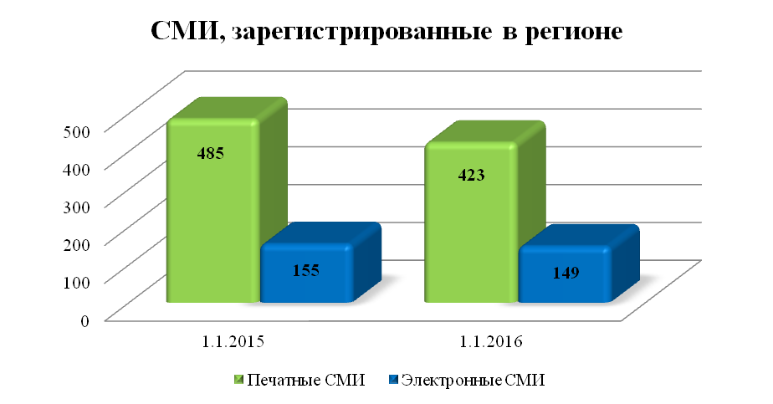

По видам изданий зарегистрированные СМИ распределены следующим образом:

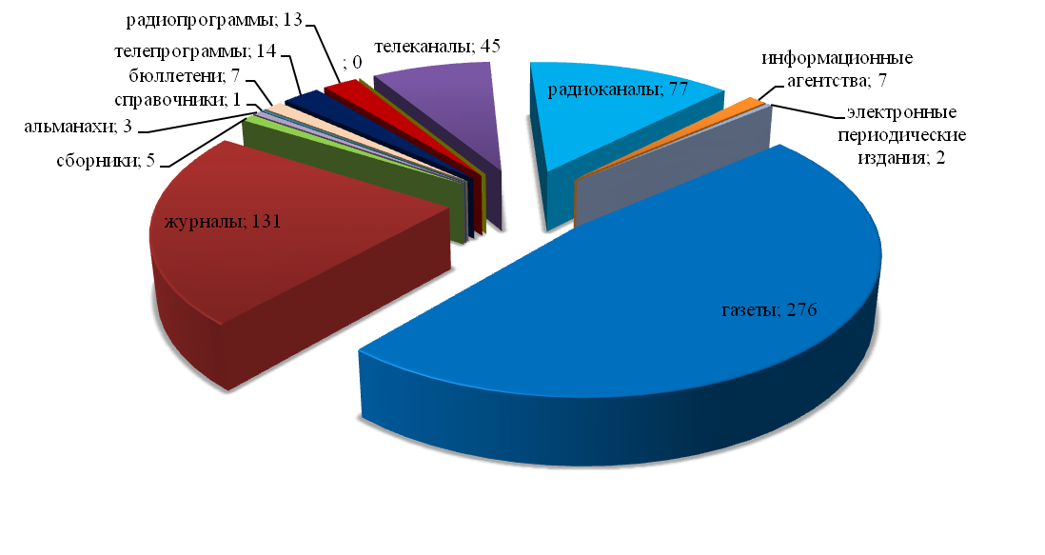

Зафиксировано увеличение числа предметов надзора в сфере телевизионного и радиовещания на 116 лицензий, количество лицензий на осуществление деятельности в области воспроизведения аудиовизуальных произведений и фонограмм осталось неизменным.

Количество лицензий на осуществление деятельности в области оказания услуг связи, действие которых распространяется на регион, выросло на 592. Состав лицензий по группам услуг приведен на диаграмме.

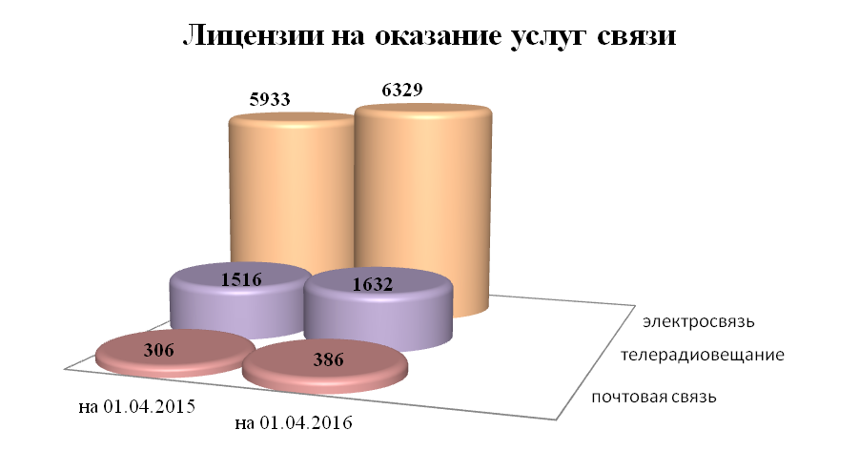

Количество РЭС и ВЧУ, состоящих на учете в территориальном органе, по сравнению с прошлым годом увеличилось на 1387. Рост отмечен по РЭС лицензиатов и РЭС радиолюбительской службы. Снижено количество РЭС технологических сетей связи на 2771 и ВЧУ на 17:

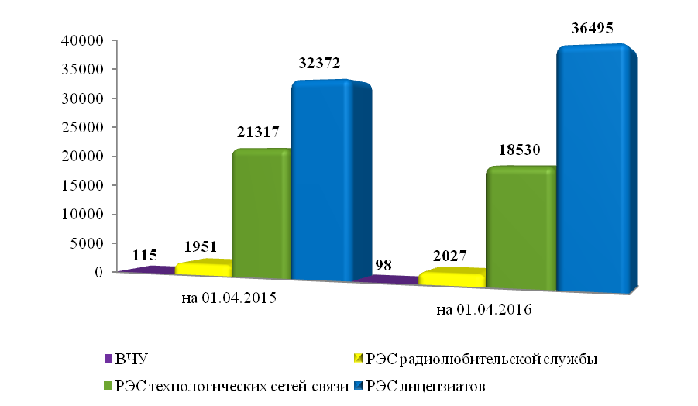

Незначительно (с 88 до 90) возросло количество франкировальных машин. Число операторов персональных данных, осуществляющих деятельность на территории региона, увеличилось на 2700:

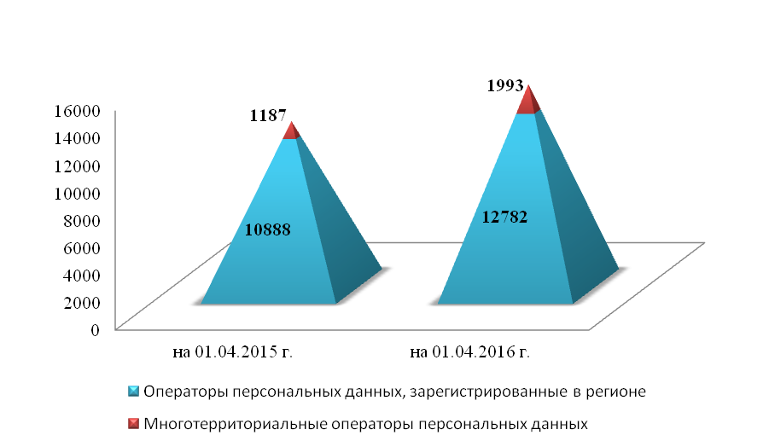

***Результаты проведения плановых мероприятий по контролю (надзору)***

В отчетном периоде было запланировано проведение 68 мероприятий по контролю (надзору), из них: проверок во взаимодействии с проверяемыми лицами – 8 (в том числе 2 проверки в отношении органа местного самоуправления) и 60мероприятий систематического наблюдения.

Фактически проведено 65 мероприятий (8 проверок во взаимодействии с проверяемыми лицами и 57 мероприятия систематического наблюдения).

Доля результативных плановых мероприятий по контролю (надзору) в отчетном периоде в сравнении с соответствующим периодом прошлого года увеличена на 4%:

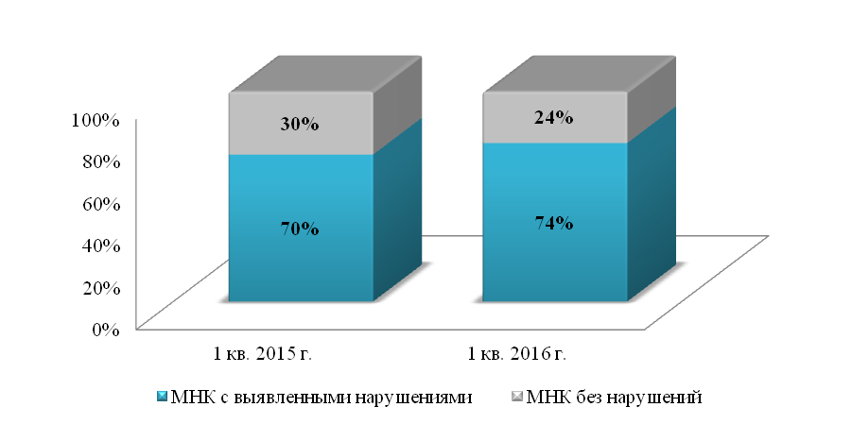

По результатам плановых мероприятий по контролю (надзору) в отчетном периоде выявлено 113 нарушения норм действующего законодательства, в том числе по сферам контроля (надзора), в сравнении с соответствующим периодом 2014 года:

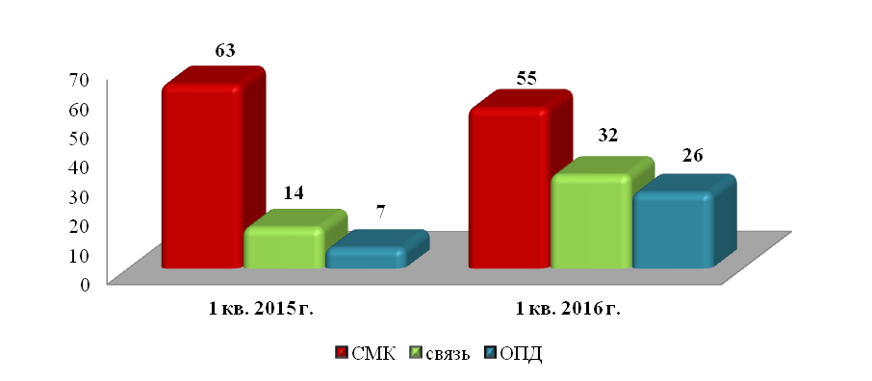

По фактам выявленных нарушений выдано 6предписаний, составлено 48 протоколов об административных правонарушениях, наложено административных штрафов на общую сумму 8,7 тыс. руб.

***Результаты проведения внеплановых мероприятий по контролю (надзору)***

В отчетном периоде проведено 33 внеплановых мероприятий по контролю (надзору), из них во взаимодействии с проверяемыми лицами – 21, мероприятий систематического наблюдения – 12, в том числе по сферам контроля:



Внеплановые проверки проводились по основаниям**,** указанным в п. 2 ст.10 Федерального закона от 26.12.2008 № 294-ФЗ «О защите прав юридических лиц и индивидуальных предпринимателей при осуществлении государственного контроля (надзора) и муниципального контроля», и ст. 27 Федерального закона от 07.07.2003 № 126-ФЗ «О связи». В 1 квартале 2016 года проведение внеплановых выездных проверок с органами прокуратуры не согласовывалось ввиду отсутствия оснований.

В 1 квартале 2016 года доля документарных проверок составила 75%, доля выездных проверок составила 25%. В целях снижения нагрузки на бизнес преобладала документарная форма проведения внеплановых проверок. По сравнению с отчетным периодом прошлого года доля документарных проверок выросла на 3%:

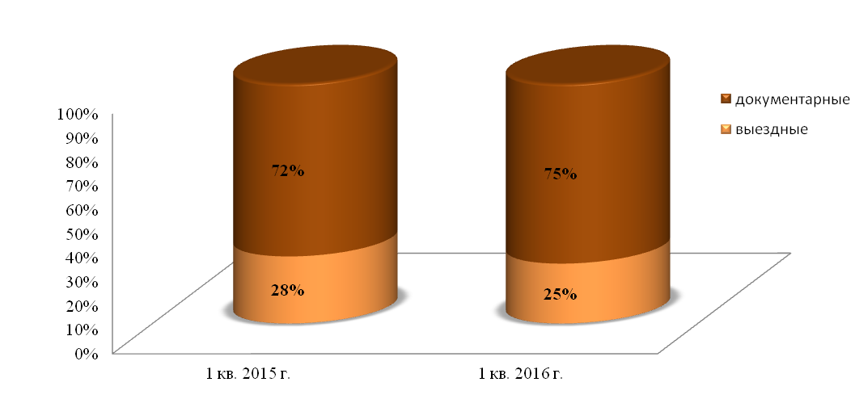

Доля результативных внеплановых мероприятий по контролю (надзору) в отчетном периоде снижена на 8%:

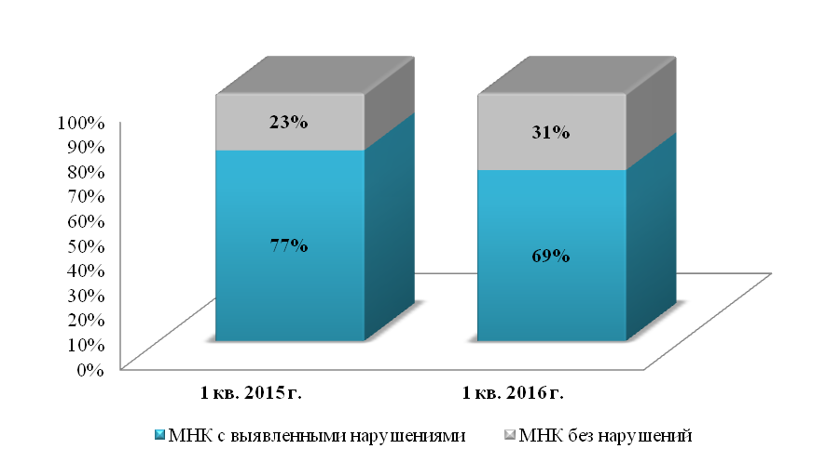

По результатам внеплановых мероприятий по контролю (надзору) выявлено 138 нарушения норм действующего законодательства, в том числе по сферам контроля (надзора), в сравнении с соответствующим периодом 2015 года:

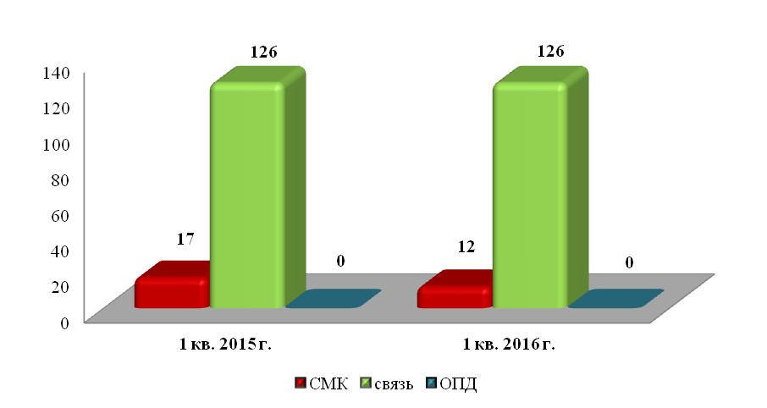

По фактам выявленных нарушений выдано 9предписаний, составлено 262 протоколов об административных правонарушениях, наложено административных штрафов на общую сумму 433,2 тыс. руб.